ТЗ: Telegram-бот для распознавания музыки
Oct 6, 2026 · @EgoistaCode

1. Общие сведения
Проект — Telegram-бот, который по фрагменту аудио или видео определяет название песни и исполнителя, как Shazam. Бот пишется на Python, распознавание выполняет внешний сервис, сам алгоритм аудио-отпечатков не разрабатывается.
Параметр | Значение
Рабочее название | SongFinder Bot (меняется на усмотрение автора)
Тип продукта | Telegram-бот
Язык разработки | Python 3.11+
Язык интерфейса | Русский (английский — в версии 2.0)
Модель | Бесплатный некоммерческий pet-проект
Термины
- Распознавание — определение трека по аудиофрагменту через сервис аудио-отпечатков.
- Провайдер — внешний сервис распознавания (ShazamIO, AudD).
- Медиа-сообщение — голосовое, аудиофайл, видео, видеосообщение («кружок») или документ со звуком.
- MVP — минимальная рабочая версия, которую можно показать пользователям.
- Rate limit — ограничение числа запросов от одного пользователя за период.

2. Цели, задачи и границы проекта
Цель — за 4–5 недель сделать работающего бота, который распознаёт песню из присланного медиа не дольше чем за 10 секунд, и получить проект для портфолио.
Задачи
- Принимать от пользователя голосовые, аудио, видео и «кружки».
- Приводить медиа к единому аудиоформату и обрезать до нужной длины.
- Отправлять фрагмент провайдеру распознавания и разбирать ответ.
- Возвращать пользователю карточку трека со ссылками на стриминги.
- Хранить историю распознаваний и базовую статистику.
- Защищать бота от перегрузки и злоупотреблений.
Входит в MVP
- Распознавание по голосовому, аудиофайлу, видео, «кружку» и аудио-документу.
- Карточка трека: название, исполнитель, альбом, обложка, кнопки-ссылки.
- Команды /start, /help, /history, /stats (для администратора).
- Хранение истории в SQLite.
- Ограничение частоты запросов.
- Резервный провайдер AudD при сбое основного.
Не входит в MVP
- Распознавание напетой мелодии (humming).
- Распознавание по ссылке на TikTok, YouTube, Instagram.
- Скачивание самих треков: это нарушает авторские права и правила Telegram.
- Поиск по тексту песни, платные функции, веб-панель.

3. Пользователи и сценарии
Основной пользователь — любой человек в Telegram, который услышал песню и хочет узнать её название. Второй тип — администратор (автор бота), которому нужна статистика.
Роль | Что делает | Права
Пользователь | Присылает медиа, смотрит историю | Все пользовательские команды
Администратор | Смотрит статистику, проверяет работу бота | Плюс /stats, задаётся через ADMIN_IDS в .env
Сценарий 1. Песня играет рядом
- Пользователь открывает бота и записывает голосовое 5–15 секунд.
- Бот отвечает «Слушаю…» и показывает статус «печатает».
- Через 3–10 секунд бот присылает карточку трека с обложкой и кнопками.
Сценарий 2. Песня в видео
- Пользователь пересылает боту видео или «кружок» из другого чата.
- Бот извлекает звуковую дорожку и распознаёт её.
- Бот присылает карточку трека.
Сценарий 3. Песня не найдена
- Провайдер не нашёл совпадений.
- Бот отвечает, что песня не распознана, и даёт советы: записать громче, ближе к источнику, взять 10–15 секунд без разговоров.
Сценарий 4. Просмотр истории
- Пользователь вводит /history.
- Бот показывает 10 последних найденных треков с датами, кнопки «Назад» и «Далее» листают страницы.

4. Функциональные требования
Все требования с приоритетом «Обязательно» должны работать в MVP; «Желательно» делается, если остаётся время.
ID | Требование | Приоритет
FR-01 | Бот принимает голосовые сообщения (voice, OGG/Opus) | Обязательно
FR-02 | Бот принимает аудиофайлы (audio: MP3, M4A, OGG, WAV, FLAC) | Обязательно
FR-03 | Бот принимает видео (video) и видеосообщения (video_note) и извлекает из них звук | Обязательно
FR-04 | Бот принимает документы с MIME-типом audio/* или video/* | Желательно
FR-05 | Бот работает с пересланными сообщениями так же, как с обычными | Обязательно
FR-06 | Перед распознаванием бот конвертирует звук в MP3 моно 44,1 кГц и берёт фрагмент не длиннее 20 секунд | Обязательно
FR-07 | Бот распознаёт трек через основной провайдер ShazamIO | Обязательно
FR-08 | При ошибке или таймауте основного провайдера бот повторяет запрос через AudD | Желательно
FR-09 | Бот отправляет карточку трека: обложка, название, исполнитель, альбом, год, жанр (если есть в ответе) | Обязательно
FR-10 | Под карточкой — инлайн-кнопки: Shazam, Apple Music, Spotify, YouTube (поиск), «Найти текст» (поиск в Google) | Обязательно
FR-11 | Если трек не найден, бот сообщает об этом и даёт советы по записи | Обязательно
FR-12 | Бот сохраняет каждое распознавание в базу: пользователь, трек, провайдер, время, успех | Обязательно
FR-13 | /history показывает последние найденные треки с пагинацией по 10 | Обязательно
FR-14 | /stats показывает администратору число пользователей, запросов, процент успеха, топ-10 треков | Желательно
FR-15 | Повторный запрос того же трека не дублирует ответ: кэш результата по хешу файла на 24 часа | Желательно
FR-16 | Бот ограничивает пользователя: не больше 5 запросов в минуту и 50 в сутки | Обязательно
FR-17 | Бот отклоняет файлы больше 20 МБ (лимит Telegram Bot API на скачивание) с понятным сообщением | Обязательно
FR-18 | В группах бот реагирует только на медиа, которые пришли ответом на его сообщение или с упоминанием бота | Желательно
FR-19 | Текстовые сообщения без команды получают подсказку «Пришлите голосовое или видео с песней» | Обязательно

5. Интерфейс бота
Бот общается коротко и на «вы»; любое ожидание дольше секунды сопровождается статусом или промежуточным сообщением.
Команды (регистрируются через set_my_commands, видны в меню)
Команда | Кто | Что делает
/start | Все | Приветствие, краткая инструкция, регистрация пользователя в БД
/help | Все | Какие форматы принимаются, советы по записи, лимиты
/history | Все | Последние найденные треки, по 10 на страницу
/stats | Администратор | Статистика за сутки, неделю и всё время
Тексты сообщений
- Приветствие: «Привет! Пришлите голосовое, видео или аудио с песней — я скажу, что это за трек.»
- Ожидание: «🎧 Слушаю…» — редактируется в результат, а не остаётся отдельным сообщением.
- Не найдено: «Не удалось распознать песню. Попробуйте записать 10–15 секунд, громче и без разговоров.»
- Лимит: «Слишком много запросов. Попробуйте через N секунд.»
- Большой файл: «Файл больше 20 МБ, обрежьте его или пришлите короткий фрагмент.»
- Ошибка сервиса: «Сервис распознавания временно недоступен, попробуйте через минуту.»
Карточка трека — одно сообщение sendPhoto с обложкой и подписью (parse_mode HTML):
🎵 <b>Blinding Lights</b>
👤 The Weeknd
💿 After Hours · 2020
🏷 Pop
Если обложки нет, отправляется обычный текст с теми же строками.
Инлайн-кнопки под карточкой (2 в ряд):
Кнопка | Куда ведёт
Shazam | Ссылка на страницу трека из ответа Shazam
Apple Music | Ссылка из ответа провайдера, если есть
Spotify | Поиск open.spotify.com/search/<исполнитель название>
YouTube | Поиск youtube.com/results?search_query=<исполнитель название>
Текст песни | Поиск Google «<исполнитель название> текст»
Поисковые строки кодируются через urllib.parse.quote. Кнопки без ссылки не показываются.

6. Обработка медиа
Любое входящее медиа превращается в один MP3-фрагмент до 20 секунд; дальше модуль распознавания работает только с ним.
Тип в Telegram | Формат на входе | Что делаем
voice | OGG/Opus | Конвертация в MP3
audio | MP3, M4A, OGG, WAV, FLAC | Конвертация, обрезка
video | MP4 и др. | Извлечение звуковой дорожки, обрезка
video_note | MP4 | Извлечение звука
document | audio/, video/ | Как audio или video по MIME-типу
Порядок обработки
- Проверить file_size из сообщения: больше 20 МБ — отказ без скачивания.
- Скачать файл через bot.download во временную папку tmp/<uuid>.
- Если длительность больше 30 секунд — взять фрагмент с 10-й по 30-ю секунду (начало часто тихое); иначе весь файл.
- Конвертировать ffmpeg: ffmpeg -ss <старт> -t 20 -i input -vn -ac 1 -ar 44100 -b:a 128k out.mp3.
- Если фрагмент короче 3 секунд — ответить «Слишком короткая запись».
- Посчитать SHA-256 исходного файла для кэша (FR-15).
- После ответа удалить временные файлы в блоке finally, даже при ошибке.
Требования к реализации
- ffmpeg вызывается асинхронно через asyncio.create_subprocess_exec, чтобы не блокировать бота.
- Таймаут на конвертацию — 15 секунд.
- Файлы пользователей не хранятся дольше обработки.
- При старте бота проверяется наличие ffmpeg в PATH; если его нет — бот не запускается и пишет понятную ошибку в лог.

7. Модуль распознавания
Основной провайдер — бесплатная библиотека ShazamIO, резервный — платный AudD; оба скрыты за одним интерфейсом, чтобы провайдера можно было заменить без правки остального кода.
Провайдер | Тип | Стоимость | Роль | Риск
ShazamIO | Неофициальная асинхронная библиотека (реверс-инжиниринг API Shazam) | Бесплатно | Основной | Shazam может изменить API, библиотека временно перестанет работать
AudD | Официальный REST API | Первые 300 запросов бесплатно (разово), далее от $2 до $5 за 1000 | Резервный | Расход платных запросов
Общий интерфейс
@dataclass
class TrackResult:
title: str
artist: str
album: str | None
year: str | None
genre: str | None
cover_url: str | None
links: dict[str, str] # {"shazam": url, "apple_music": url, ...}
provider: str # "shazam" | "audd"
class Recognizer(Protocol):
name: str
async def recognize(self, path: Path) -> TrackResult | None: ...
Логика выбора провайдера
- Вызвать ShazamIO с таймаутом 15 секунд.
- Трек найден — вернуть результат.
- Трек не найден (пустой ответ) — вернуть «не найдено», AudD не вызывать: повтор почти никогда не помогает, а запросы платные.
- Ошибка сети, таймаут или неожиданный формат ответа — повторить один раз через 1 секунду; при повторной ошибке вызвать AudD (если задан AUDD_TOKEN).
- Если AudD тоже не ответил — сообщение «Сервис временно недоступен».
Разбор ответа ShazamIO
- Результат берётся из ключа track; если его нет — трек не найден.
- title, subtitle (исполнитель), images.coverarthq (обложка), url (страница Shazam).
- Альбом, год и жанр — из sections[].metadata и genres.primary, если присутствуют.
- Разбор оборачивается в try/except: отсутствие любого необязательного поля не должно ронять бота.
AudD
- POST https://api.audd.io/ с полями api_token, file и return=apple_music,spotify.
- Поле status: success и result: null означает «не найдено».
- Токен хранится только в .env.

8. Архитектура и стек
Бот построен слоями: обработчики Telegram вызывают сервисы, а менеджер распознавания сам выбирает провайдера, поэтому ShazamIO можно заменить, не трогая остальной код.
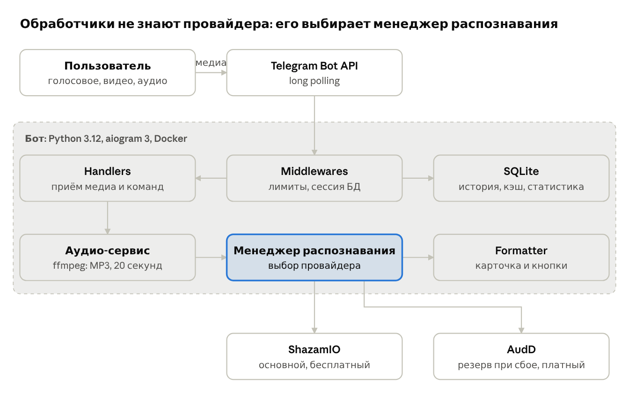
архитектура бота · 10 компонентов
Запрос проходит лимиты, обработчик готовит фрагмент через ffmpeg, менеджер получает трек от ShazamIO или AudD, Formatter собирает карточку, и обработчик отправляет её пользователю.
Технология | Зачем
Python 3.12 | Основной язык
aiogram 3 | Асинхронный фреймворк Telegram-ботов: роутеры, фильтры, middlewares
shazamio | Бесплатное распознавание через Shazam
aiohttp | HTTP-запросы к AudD
ffmpeg | Конвертация и обрезка аудио и видео
SQLAlchemy 2 + aiosqlite | Асинхронная работа с базой
Alembic | Миграции схемы БД
pydantic-settings | Чтение и проверка настроек из .env
Docker Compose | Запуск на сервере одной командой

9. Структура проекта
Код разделён на слои: обработчики Telegram не знают, какой провайдер распознаёт музыку, а сервисы не знают про Telegram.
songfinder-bot/
├── bot/
│ ├── __main__.py # точка входа: python -m bot
│ ├── config.py # настройки из .env (pydantic-settings)
│ ├── handlers/
│ │ ├── commands.py # /start, /help
│ │ ├── media.py # приём voice, audio, video, video_note, document
│ │ ├── history.py # /history и пагинация
│ │ └── admin.py # /stats
│ ├── middlewares/
│ │ ├── throttling.py # ограничение частоты (FR-16)
│ │ └── db_session.py # сессия БД в каждый обработчик
│ ├── keyboards/
│ │ └── track.py # инлайн-кнопки карточки
│ ├── services/
│ │ ├── audio.py # скачивание, ffmpeg, обрезка, хеш
│ │ ├── recognition/
│ │ │ ├── base.py # TrackResult, Recognizer
│ │ │ ├── shazam.py # ShazamRecognizer
│ │ │ ├── audd.py # AuddRecognizer
│ │ │ └── manager.py # логика выбора провайдера
│ │ └── formatter.py # текст карточки
│ ├── db/
│ │ ├── models.py # таблицы SQLAlchemy
│ │ ├── repo.py # запросы к БД
│ │ └── engine.py
│ └── texts.py # все тексты сообщений
├── migrations/ # Alembic
├── tests/
│ ├── samples/ # 3–5 коротких тестовых аудио
│ ├── test_audio.py
│ ├── test_recognition.py
│ └── test_formatter.py
├── tmp/ # временные файлы, в .gitignore
├── .env.example
├── .gitignore
├── Dockerfile
├── docker-compose.yml
├── pyproject.toml
└── README.md

10. База данных
Для MVP достаточно SQLite через SQLAlchemy 2.0 (async) с драйвером aiosqlite; переход на PostgreSQL — заменой одной строки DATABASE_URL.
Таблица users
Поле | Тип | Описание
id | BIGINT, PK | Telegram user_id
username | VARCHAR(64), NULL | @username
first_name | VARCHAR(128) | Имя
language_code | VARCHAR(8), NULL | Язык клиента Telegram
created_at | DATETIME | Первый /start или первый запрос
last_seen_at | DATETIME | Последняя активность
is_banned | BOOLEAN, default false | Ручная блокировка
Таблица recognitions
Поле | Тип | Описание
id | INTEGER, PK
user_id | BIGINT, FK → users.id | Кто прислал
media_type | VARCHAR(16) | voice, audio, video, video_note, document
file_hash | CHAR(64), индекс | SHA-256 файла для кэша
success | BOOLEAN | Найден ли трек
provider | VARCHAR(16), NULL | shazam или audd
title | VARCHAR(256), NULL | Название трека
artist | VARCHAR(256), NULL | Исполнитель
shazam_key | VARCHAR(32), NULL | ID трека в Shazam, для топа
cover_url | TEXT, NULL | Обложка
links_json | TEXT, NULL | Ссылки в JSON
duration_ms | INTEGER | Время обработки запроса
error | VARCHAR(256), NULL | Текст ошибки, если была
created_at | DATETIME, индекс | Время запроса
- Индекс (user_id, created_at) — для /history и проверки суточного лимита.
- Кэш FR-15: поиск по file_hash, success = true, created_at не старше 24 часов.
- Схема создаётся и меняется только через миграции Alembic.

11. Нефункциональные требования
Бот должен отвечать за 10 секунд в 90% случаев и не падать от ошибок внешних сервисов.
Категория | Требование
Скорость | Первый ответ («Слушаю…») — до 1 секунды; результат — до 10 секунд в 90% запросов
Нагрузка | Не меньше 10 одновременных распознаваний без блокировок; ограничение семафором asyncio на 10 задач
Надёжность | Ошибка в одном запросе не влияет на остальные; бот перезапускается автоматически (restart: unless-stopped)
Доступность | Работа 24/7 на VPS, плановые перерывы — до 5 минут
Логирование | Модуль logging, уровень INFO, ротация файлов по 10 МБ × 5; в логах — user_id, тип медиа, провайдер, время, ошибка
Приватность | Аудио удаляется сразу после обработки; в БД — только результат; токены и ключи не попадают в логи и в Git
Сопровождение | Код проходит ruff и mypy без ошибок; аннотации типов везде; README с инструкцией запуска
Совместимость | Python 3.11+, Linux (Ubuntu 22.04+) и Windows для локальной разработки

12. Обработка ошибок и защита
Каждая ошибка заканчивается понятным сообщением пользователю и записью в лог; необработанных исключений быть не должно.
Ситуация | Ответ пользователю | Действие бота
Файл больше 20 МБ | «Файл слишком большой…» | Не скачивать
Неподдерживаемый формат | «Этот формат не поддерживается, пришлите аудио или видео» | Лог WARNING
Нет звуковой дорожки в видео | «В видео нет звука» | Лог INFO
Запись короче 3 секунд | «Слишком короткая запись, нужно 5–15 секунд» | —
Трек не найден | Советы по записи (FR-11) | Запись в БД, success = false
Таймаут или сбой ShazamIO | Пользователь ничего не замечает | Повтор, затем AudD
Оба провайдера недоступны | «Сервис временно недоступен…» | Лог ERROR, сообщение администратору не чаще 1 раза в 10 минут
Превышен лимит запросов | «Слишком много запросов, подождите N секунд» | Не обрабатывать
Telegram вернул ошибку (flood wait) | — | Ждать retry_after и повторить
Любое другое исключение | «Что-то пошло не так, попробуйте ещё раз» | Глобальный обработчик ошибок aiogram, лог с traceback
Защита от злоупотреблений
- Throttling-middleware: 5 запросов в минуту на пользователя, хранение счётчиков в памяти (в версии 2.0 — Redis).
- Суточный лимит 50 распознаваний проверяется по таблице recognitions.
- Пока запрос пользователя обрабатывается, следующий его файл ставится в очередь, а не запускается параллельно.
- Флаг is_banned позволяет вручную заблокировать пользователя.
- Лимиты задаются в .env, а не в коде.

13. Конфигурация и развёртывание
Бот запускается одной командой docker compose up -d на VPS с 1 ГБ памяти; вся настройка — через файл .env.
Переменные окружения (.env.example)
BOT_TOKEN=123456:ABC... # токен от @BotFather, обязательно
ADMIN_IDS=111111111,222222222 # ID администраторов через запятую
DATABASE_URL=sqlite+aiosqlite:///data/bot.db
AUDD_TOKEN= # пусто = резервный провайдер выключен
RATE_LIMIT_PER_MINUTE=5
DAILY_LIMIT=50
MAX_FILE_MB=20
FRAGMENT_SECONDS=20
LOG_LEVEL=INFO
Зависимости
- aiogram 3.x — фреймворк бота.
- shazamio — распознавание через Shazam.
- aiohttp — запросы к AudD.
- SQLAlchemy 2.x, aiosqlite, alembic — база данных.
- pydantic-settings — конфигурация.
- Системный пакет ffmpeg.
- Для разработки: pytest, pytest-asyncio, ruff, mypy.
Точные версии фиксируются в pyproject.toml при старте разработки.
Docker
- Базовый образ python:3.12-slim, в нём apt-get install -y ffmpeg.
- Том ./data для базы и ./logs для логов.
- В docker-compose: restart: unless-stopped, env_file: .env.
- Перед стартом бота выполняется alembic upgrade head.
Режим работы
- MVP использует long polling: не нужны домен и SSL.
- Webhook — в версии 2.0, если бот вырастет.
Где разместить
- Для разработки — свой компьютер.
- Для постоянной работы — любой VPS с Docker (1 vCPU, 1 ГБ RAM достаточно).

14. Тестирование и критерии приёмки
Проект принят, когда все пункты чек-листа ниже выполнены на рабочем сервере.
Автотесты (pytest)
- test_audio: конвертация каждого формата из раздела 6, обрезка до 20 секунд, отказ на файлах короче 3 секунд, удаление временных файлов.
- test_recognition: разбор сохранённых JSON-ответов ShazamIO и AudD (без сети), переключение на AudD при исключении, отсутствие вызова AudD при «не найдено».
- test_formatter: карточка с полным и с минимальным набором полей, экранирование HTML в названиях.
- Покрытие модулей services/ — не ниже 70%.
Ручное тестирование — 20 популярных треков разных жанров и языков, записанных с телефона на расстоянии 1–2 метра.
Критерии приёмки
- ☐ Бот распознаёт не меньше 16 из 20 тестовых треков (80%)
- ☐ Работают все 5 типов медиа из FR-01–FR-04, включая пересланные сообщения
- ☐ Ответ приходит быстрее 10 секунд в 18 из 20 попыток
- ☐ Карточка содержит обложку и рабочие кнопки
- ☐ /history показывает и листает историю, /stats доступна только администратору
- ☐ Шестой запрос за минуту получает сообщение о лимите
- ☐ Файл больше 20 МБ отклоняется без скачивания
- ☐ При отключённом интернете у провайдера бот не падает и отвечает сообщением об ошибке
- ☐ После перезапуска сервера бот поднимается сам, история сохраняется
- ☐ В репозитории нет токенов; README позволяет запустить бота с нуля за 15 минут
- ☐ Все автотесты, ruff и mypy проходят без ошибок

15. Этапы разработки и сроки
MVP делается за 5 недель при 8–10 часах работы в неделю; главная контрольная точка — бот распознал первую песню к концу второй недели.
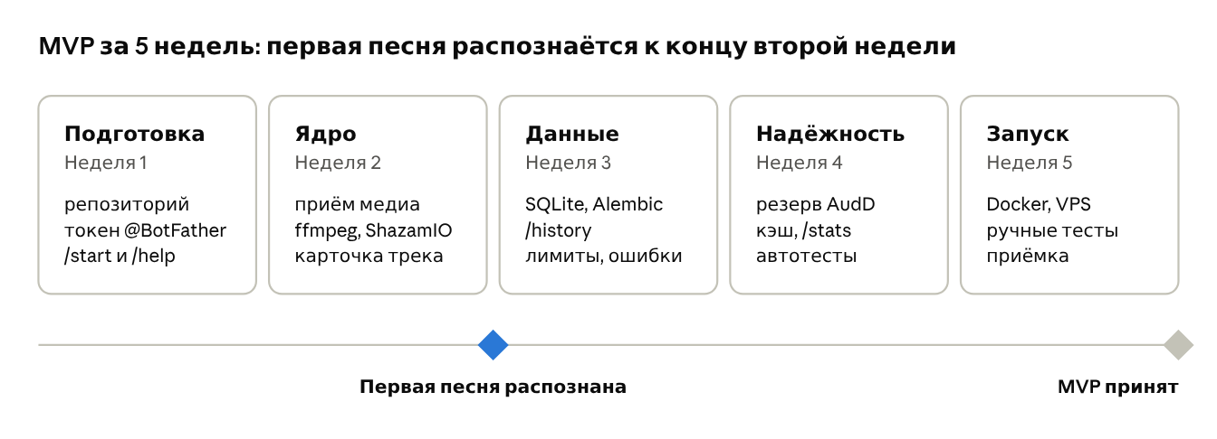
этапы разработки · 5 недель, 2 контрольные точки
Если к концу недели 2 распознавание не работает, стоит сразу подключить AudD как основной провайдер, а разбор ShazamIO перенести на неделю 4.

16. Развитие проекта (версия 2.0)
После запуска MVP функции добавляются по мере интереса пользователей; ниже — кандидаты в порядке убывания пользы.
- Распознавание по ссылке на TikTok, YouTube Shorts, Instagram Reels (через yt-dlp, только аудио-фрагмент).
- Инлайн-режим: поиск трека по названию прямо в любом чате.
- Распознавание напетой мелодии через сервис с поддержкой humming.
- Текст песни прямо в боте через официальный API с лицензией на тексты.
- Английский интерфейс по language_code пользователя.
- Избранное: кнопка «Сохранить» и отдельный список.
- Переход на PostgreSQL и Redis, webhook вместо polling.
- Простая веб-панель статистики на FastAPI.

Источники
- ShazamIO на PyPI
- AudD — тарифы и описание API
- Документация AudD API
- Ограничения бесплатных запросов AudD

